Портфолио учителя математики
Фамилия, имя, отчество: | Темирханова Хатуй Маматхановна
Образование: | Высшее образование
Дагестанский Государственный Педагогический Институт, физико – математический факультет 1980
Диплом ЖВ №445017
Место работы: | Султанянгиюртовская СОШ имени Ю.А. Акаева.
Должность: | Учитель математики
Квалификационная категория | Высшая квалификационная категория 2014г.
Педагогический стаж | 37 лет  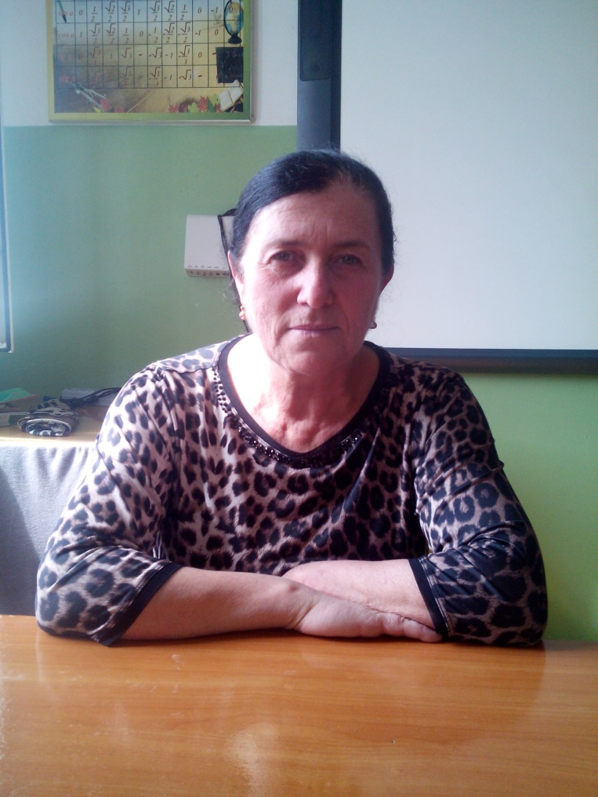
Мои достижения
1.Грамоты за многолетний и добросовестный труд.
2.Грамоты за воспитание подростающего поколения.
3. За активную работу в профсоюзе.
4. Выступления с докладами на Районных семинарах с докладами.
Достижения моих учеников
- Абитаева Гульбике призовое место на республиканской олимпиаде имени Чебышева среди 5 классов 2015г
- Абитаева Гульбике призовое место на республиканской олимпиаде имени Чебышева среди 6 классов 2016г
- Абитаева Гульбике призовое место на республиканской олимпиаде имени Чебышева среди 7 классов 2017г

Самообразование
Главными задачами современной школы являются раскрытие способностей каждого ученика, воспитание порядочного и патриотичного человека, личности, готовой к жизни в высокотехнологичном конкурентном мире. Важнейшими качествами личности становятся инициативность, способность творчески мыслить и находить нестандартные решения, умение выбирать профессиональный путь готовность обучаться в течение всей жизни.
Для современной школы требуется учитель, способный свободно и активно мыслить, моделировать учебно-воспитательный процесс, самостоятельно генерировать и воплощать новые идеи и технологии обучения и воспитания, поэтому особо важную роль играет профессиональная компетентность педагога на современном этапе развития образования.
Профессионально компетентным можно назвать учителя, который на достаточно высоком уровне осуществляет педагогическую деятельность, педагогическое общение, достигает стабильно высоких результатов в обучении и воспитании учащихся. Развитие профессиональной компетентности – это динамичный процесс усвоения и модернизации профессионального опыта, ведущий к развитию индивидуальных профессиональных качеств, накоплению профессионального опыта, предполагающий непрерывное самообразование, саморазвитие и самосовершенствование педагога.
Самообразование учителя есть необходимое условие профессиональной деятельности педагога.
Тема самообразования:
«Самостоятельная работа как одна из форм развивающего обучения»
Цели:
повышение качества учебного процесса;
совершенствовать свои знания в области ИКТ;
обеспечение развития познавательной и личностной сферы учащихся;
развитие и тренинг творческого мышления;
стимулирование интереса к познавательной деятельности учащихся, активности, самостоятельности, упорства в достижении цели.
Задачи:
развивать творческий потенциал учащихся и создавать необходимые условия для активизации познавательной деятельности учащихся;
повысить качество проведения учебных занятий на основе внедрения инновационных технологий;
фиксировать уровень образованности на каждом этапе школьного обучения.
повышение уровня квалификации на ШМО, РМО.
Ожидаемые результаты:
повышение успеваемости и качества знаний учащихся, мотивации к изучению математики и физики,
разработка и апробирование дидактических материалов, тестов, наглядностей с применением ИКТ, создание электронного комплекта педагогических разработок;
разработка и проведение открытых уроков, мастер-классов, обобщение опыта по исследуемой теме,
доклады, выступления на заседаниях МО, участие в конкурсах и конференциях.
Источники самообразования:
- методическая литература
- журналы, семинары и конференции
- курсы повышения квалификации
- мастер-классы, уроки коллег, общения с коллегами
- Интернет
ОСНОВНЫЕ ЭТАПЫ РАБОТЫ ПО САМООБРАЗОВАНИЮ:
Этапы | Содержание работы | Сроки | Практическая деятельность
Диагностический | Изучение литературы по проблеме и имеющегося опыта | 2016-2017 | Школьные и районные МО  Изучение литературы
Прогностический | 1.Определение целей и задач темы.  2.Разработка системы мер, направленных на решение проблемы.  3.Прогнозирование результатов. | 2016-2017 | Выступление на заседании школьного МО учителей».
Практический | 1.Внедрение опыта работы.  2.Формирование методического комплекса.  3.Корректировка работы. | 2015-2017 | 1. Выступление на заседании педагогического совета по теме: «Организация самостоятельной работы на уроках математики и физики».  2.Открытые уроки на школьном уровне.  3.Участие в олимпиадах, конкурсах, конференциях.
Обобщающий | 1.Подведение итогов.  2.Оформление результатов работы. | 2017-2018 | 1.Выступление на заседании районного МО учителей 2.Участие и результаты на районных олимпиадах, конкурсах, конференциях.  3.Мастер-класс «Самостоятельная работа на уроках математики».  4.Консультативная помощь учителям и учащимся.
Внедренческий | Распространение опыта работы. | 2017-2018 | 1.Принять участие в фестивале педагогических идей «Открытый урок»  2.Результаты работы над темой самообразования разместить на школьном веб-сайте  3. Творческий отчет. 4.Аттестация

Направления самообразования:

Основные направления | Действия и мероприятия | Сроки  реализации
Профессиональное | 1.Работать над проблемой школы:  «Формирование творческого потенциала личности учащихся в условиях развивающей направленности обучения и воспитания».  2.Обобщить опыт по теме самообразования «Самостоятельная работа как одна из форм развивающего обучения».  3.Разработать рабочие программы по своим предметам.  4.Знакомиться с новыми педагогическими технологиями через предметные издания и Интернет.  5.Систематически приобретать новинки методической литературы.  6.Вести каталог статей из журналов.  7. Повышать квалификацию на курсах для учителей математики и физики.  8.Успешно пройти аттестацию. | регулярно  2018  ежегодно  регулярно  ежегодно  регулярно  по графику  2018
Психолого-педагогические | 1.Совершенствовать свои знания в области классической и современной психологии и педагогики. | регулярно
Методические | 1.Совершенствовать знания современного содержания образования учащихся по математике и физике.  2.Знакомиться с новыми формами, методами и приёмами обучения математике и физике.  3.Принимать активное участие в работе районного МО учителей математики и физики.  4.Организовать работу с одарёнными детьми и принимать участие в научно-практических конференциях, конкурсах творческих работ, олимпиадах.  5.Изучать опыт работы лучших учителей своей школы, района через Интернет.  6.Посещать уроки коллег и участвовать в обмене опытом.  7.Периодически проводить самоанализ профессиональной деятельности.  8. Пополнять собственную базу лучших сценариев уроков, интересных приемов и находок на уроке и внеклассных мероприятиях.  9. Проводить открытые уроки для коллег по работе.  10. Организовать предметные недели.  11. Выступать с докладами на тему «Исследовательская работа на уроках физики», « Самостоятельная работа на уроках математики» на занятиях ШМО учителей естественно-математического цикла.  12.Участвовать в олимпиадах и творческих конкурсах. | регулярно  регулярно  регулярно  ежегодно  регулярно  регулярно  регулярно  2003-2018  ежегодно  ежегодно  2015-2018  ежегодно
Информационно-технологические технологии | 1.Изучать ИКТ и внедрять их в учебный процесс.  2. Обзор в Интернете информации по математике, физике, педагогике и психологии.  3. Предоставлять материал для размещения на школьном веб-сайте.  4. Пополнять персональный веб-сайт.  5. Пополнять свою страничку на сайте « Открытый класс»  6. Использовать информационно-образовательный портал «Сетевой класс Белогорья» | регулярно  регулярно  регулярно  регулярно  регулярно  регулярно
Охрана здоровья | 1. Внедрять в образовательный процесс здоровьесберегающие технологии.  2. Вести здоровый образ жизни. | регулярно  регулярно

Способ демонстрации результата проделанной работы
Открытые уроки.
Презентация результатов работы перед педагогическим коллективом.
Выступления из опыта работы на педагогических чтениях, на МО.
Форма отчета по проделанной работе
Обобщение опыта работы на уровне школы.
Выступления по обмену опытом работы на заседаниях МО. Представление администрации школы отчета с анализом, выводами и рекомендациями для других учителей.

